Họ và tên: Đỗ Quang Duy
Mã số sinh viên: 24520367
Lớp: IT007.Q13.1

HỆ ĐIỀU HÀNH
BÁO CÁO LAB 5

CHECKLIST
5.5. BÀI TẬP THỰC HÀNH
 | BT 1 | BT 2 | BT 3 | BT 4
Trình bày cách làm
Chụp hình minh chứng
Giải thích kết quả

5.6. BÀI TẬP ÔN TẬP
BT 1
Trình bày cách làm
Chụp hình minh chứng
Giải thích kết quả

Tự chấm điểm:

*Lưu ý: Xuất báo cáo theo định dạng PDF, đặt tên theo cú pháp:
<Tên nhóm>_LAB5.pdf
5.5. BÀI TẬP THỰC HÀNH

Hiện thực hóa mô hình trong ví dụ 5.3.1.2, tuy nhiên thay bằng điều kiện sau: sells <= products <= sells + [4 số cuối của MSSV]
Trả lời...
- Cách làm: sử dụng 2 semaphore
- semA: có giá trị khởi tạo là 0 để trước khi process A bán hàng thì kiểm tra giá trị của semA, nếu giá trị đó lớn hơn 0 thì được bán và sau khi process B nhập hàng thì gửi tín hiệu có hàng cho sem_wait.
- semB: có giá trị khởi tạo là 367 để sau khi process A bán hàng thì gửi tín hiệu kho còn trống cho sem_wait và trước khi process B nhập hàng thì kiểm tra giá trị của semB, nếu giá trị đó nhỏ hơn 367 thì được nhập hàng.
- Code:
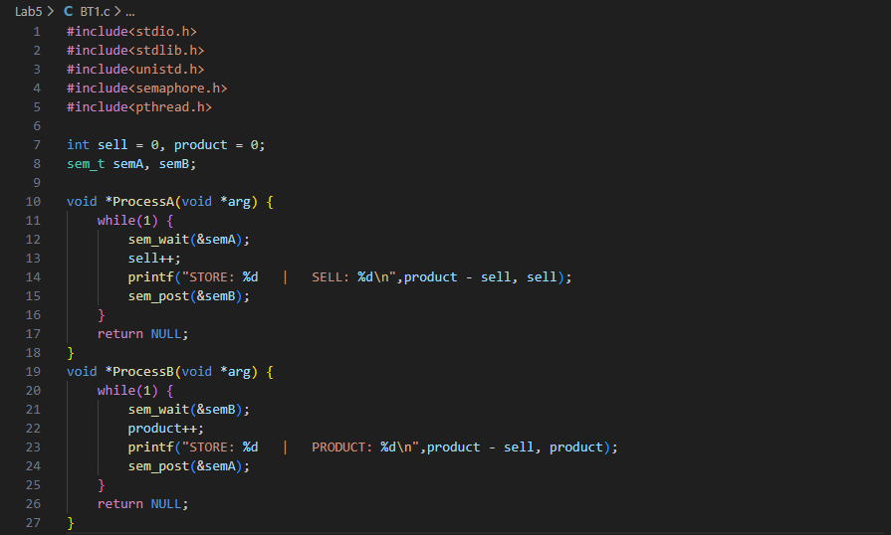
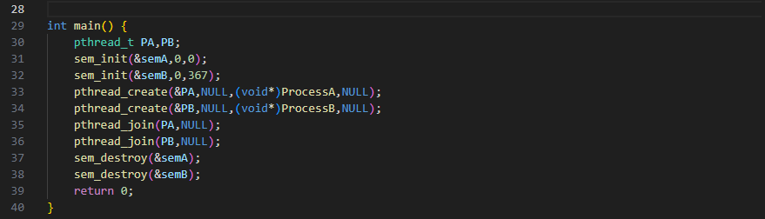

- Kết quả:
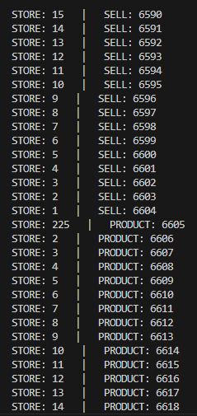
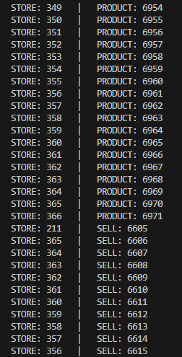

- Giải thích kết quả: vì bài này chỉ dùng 2 semaphore kiểm tra số lượng hàng và số ô trống còn lại trong kho nên Critical Section không được đảm bảo chỉ có 1 process truy cập tại một thời điểm nên sẽ có một số lần giá trị ô trống còn lại trong kho bị tính sai

Cho một mảng a được khai báo như một mảng số nguyên có thể chứa n phần tử, a được khai báo như một biến toàn cục. Viết chương trình bao gồm 2 thread chạy song song:
- Một thread làm nhiệm vụ sinh ra một số nguyên ngẫu nhiên sau đó bỏ vào a. Sau đó đếm và xuất ra số phần tử của a có được ngay sau khi thêm vào.
- Thread còn lại lấy ra một phần tử trong a (phần tử bất kỳ, phụ thuộc vào người lập trình). Sau đó đếm và xuất ra số phần tử của a có được ngay sau khi lấy ra, nếu không có phần tử nào trong a thì xuất ra màn hình “Nothing in array a”.
Chạy thử và tìm ra lỗi khi chạy chương trình trên khi chưa được đồng bộ. Thực hiện đồng bộ hóa với semaphore.
Trả lời...
- Code chương trình khi chưa được đồng bộ:
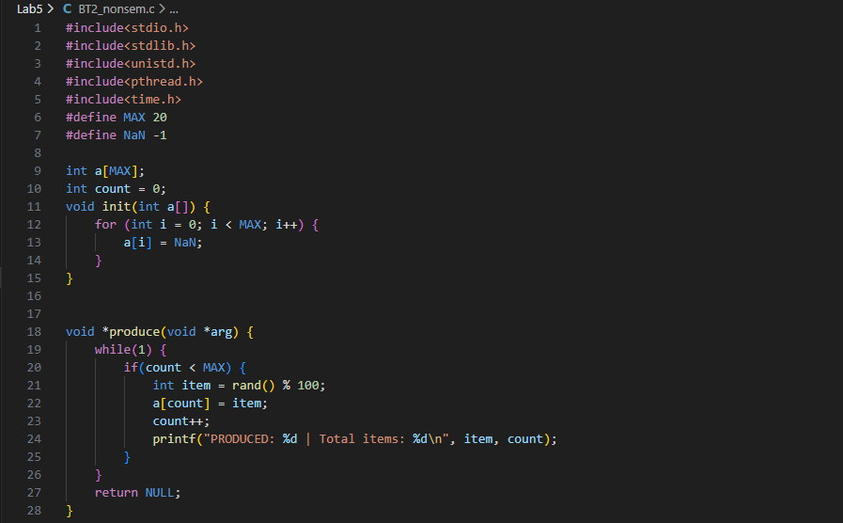

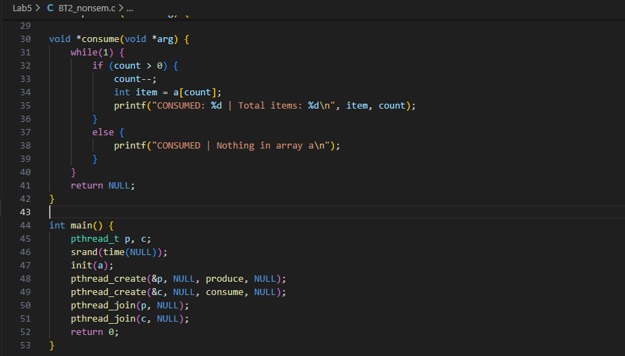

- Kết quả khi chạy chương trình chưa đồng bộ:
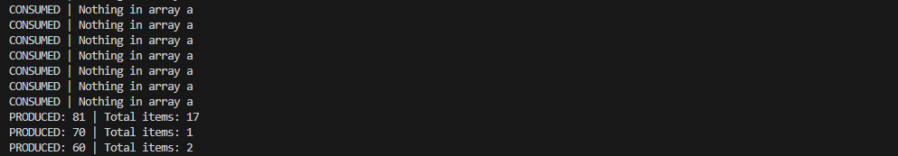

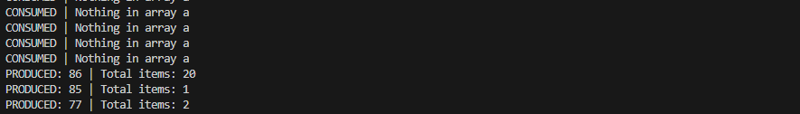

- Chương trình có lỗi: do chương trình chưa có đồng bộ giữa các tiến trình nên Critical Section trong đó có biến count và mảng a có thể bị truy cập cùng lúc do đó biến count có thể tính sai.
- Cách thực hiện đồng bộ hóa: sử dụng 3 semaphore
- Empty: để xác định có hàng để bán không.
- Full: để xác định kho còn trống để nhập hàng không.
- Mutex: để đảm bảo chỉ có 1 process được truy cập Critical Section tại 1 thời điểm
- Đồng bộ hóa:
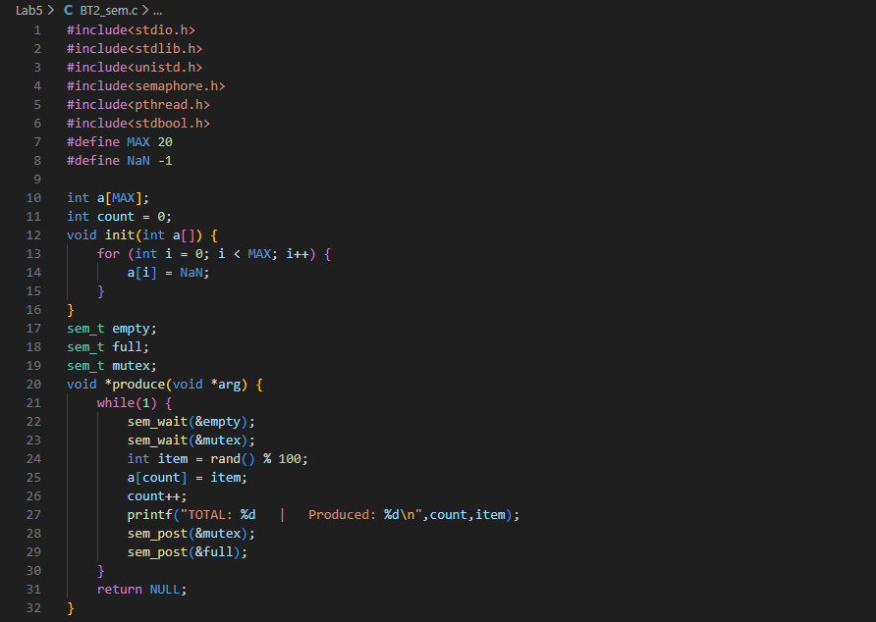

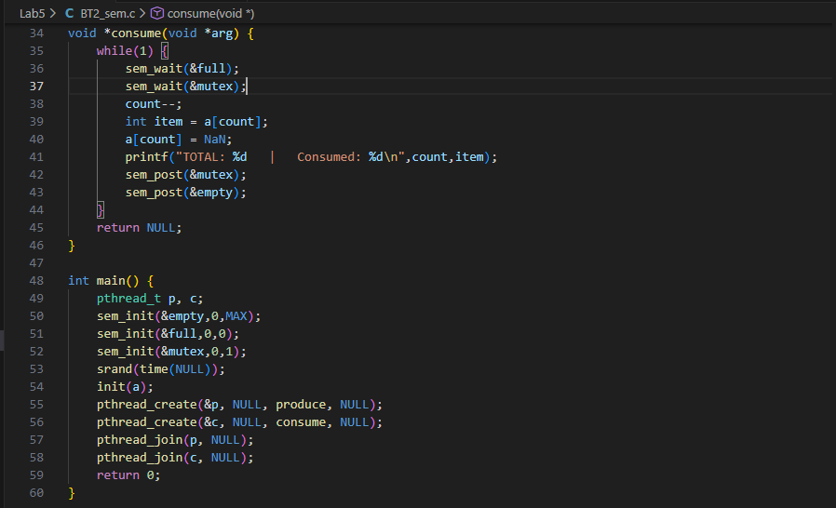
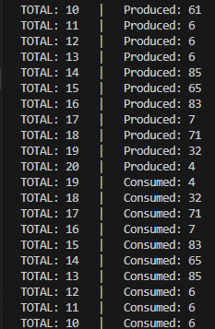
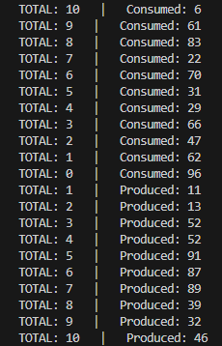
- Kết quả chương trình sau khi đã đồng bộ hóa:
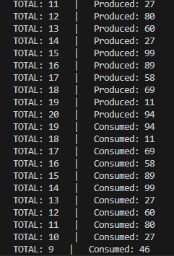

Cho 2 process A và B chạy song song như sau:
int x = 0;
PROCESS A | PROCESS B
processA()  {  while(1){  x = x + 1;  if (x == 20)  x = 0;  print(x);  }  } | processB()  {  while(1){  x = x + 1;  if (x == 20)  x = 0;  print(x);  }  }
Hiện thực mô hình trên C trong hệ điều hành Linux và nhận xét kết quả.
Trả lời…
- Code C:
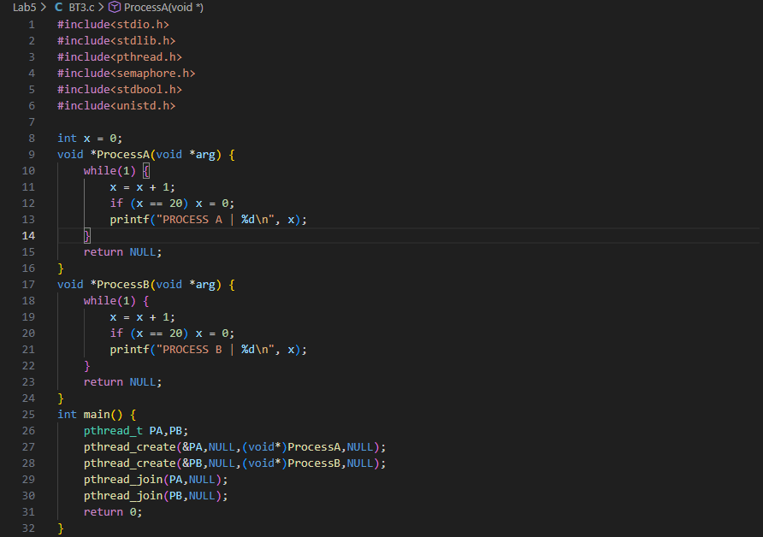
- Kết quả:
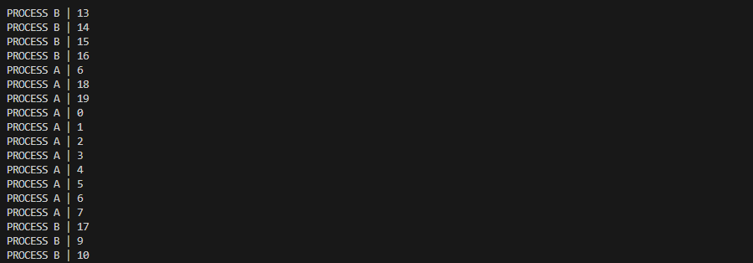
- Nhận xét kết quả: chương trình chưa được đồng bộ nên Critical Section có thể được process A và process B truy cập cùng lúc nên biến x trong Critical Section có thể tính sai.

Đồng bộ với mutex để sửa lỗi bất hợp lý trong kết quả của mô hình Bài 3.
Trả lời…
- Code C chương trình:
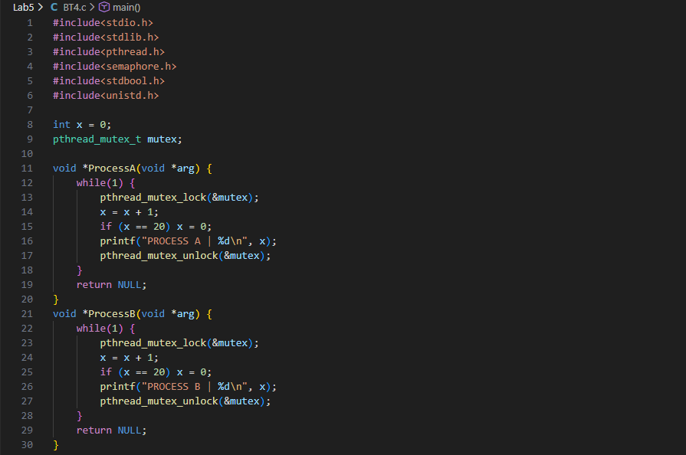
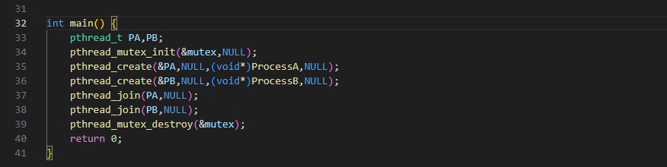
- Kết quả:
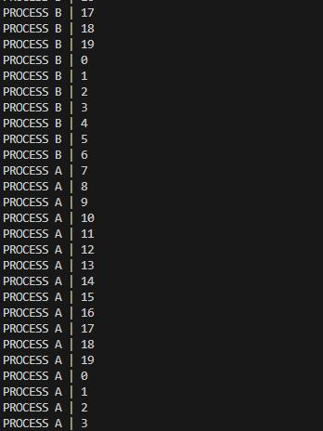
5.6. BÀI TẬP ÔN TẬP

Biến ans được tính từ các biến x1, x2, x3, x4, x5, x6 như sau:
w = x1 * x2; (a)
v = x3 * x4; (b)
y = v * x5; (c)
z = v * x6; (d)
y = w * y; (e)
z = w * z; (f)
ans = y + z; (g)
Giả sử các lệnh từ (a) (g) nằm trên các thread chạy song song với nhau. Hãy lập trình mô phỏng và đồng bộ trên C trong hệ điều hành Linux theo thứ tự sau:
- (c), (d) chỉ được thực hiện sau khi v được tính
- (e) chỉ được thực hiện sau khi w và y được tính
- (g) chỉ được thực hiện sau khi y và z được tính
Trả lời...

